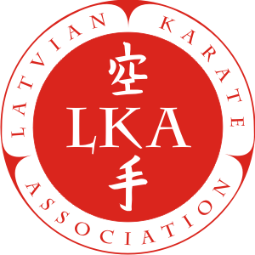
LKA sporta diena

2015. gada 11. aprīlī.

N O L I K U M S

Sporta dienā var piedalīties gan bērni, kuri tikko uzsākuši trenēties, gan bērni, kuri trenējas jau ilgāku laiku vecumā no 4-8 gadiem.

Sporta dienas mērķis:

Attīstīt bērniem sacensību garu, kā arī popularizēt karatē. Iepazīšanās ar citiem klubu sportistiem un treneriem.

Vieta un laiks:
Sporta diena notiks 2015. gada 11. aprīlī, Nākotnes ielā 1, Carnikava,
Jāierodas plkst.12:00, sākums plkst.13:00.

Sporta dienas dalības maksa:
10,00 eiro.

Dalībnieku apģērbs:
Kimono vai sporta tērps (bikses, T-krekls)

Vērtēšana:
Dalībnieki tiks vērtēti atsevišķi pa dzimšanas gadiem un svaru kategorijām.
Dalībniekiem tiks vērtēti trīs disciplīnu izpildes rezultāti, kuri tiks pārvērsti punktos, ņemot vērā iegūto vietu katrā no disciplīnām. Saskaitot punktus tiks noteikts uzvarētājs.

Apbalvošana:
Visi dalībnieki tiek apbalvoti.

Organizatori un vadītāji:
Sporta dienu organizē: Biedrība „Latvian Karate Association”
Sporta dienas vadītājs: Kaspars Riekstiņš

Papildus informācija:

- Cīņa ar knaģi- cīņas ilgums 2 min, izrauts knaģis = wazari (1 punkts). Līdz 2 punktiem.
- Cīņa ar bumbu – abi sportisti stāv saķērušies basketbola bumbā. Pastāv tvērieni: no augšas un apakšas, un no sāniem. Cīņa līdz 2 uzvarām (2 wazari). Wazari tiek piešķirts, kad viens no sportistiem pilnībā kontrolē bumbu – otrs sportists nepieskaras tai.
- Sumo – sportisti nostājas iepriekš sagatavotā laukumā (kvadrāts 2x2), pēc tiesnešu signāla ir jāizgrūž savs pretinieks ārā no tā, vai jānogāž pretinieks. 1 uzvara ir 1 wazari, par precīzi izpildītu metienu ir ippon (2 punkti).Cīņa līdz 2 punktiem (ippon).
Sporta dienas vadītājam ir tiesības mainīt cīņas laiku sacensību dienā!

Pieteikšānās:
Pieteikšanās līdz 30.03.2015. pie sava trenera, norādot bērna vārdu, uzvārdu, gadus un svaru.
Sportisti, kas nebūs laicīgi pieteikušies pie sacensībām netiks pielaisti!

